Wspomnienia Olusia

Był wrzesień 2003, gdy po raz pierwszy przestąpiłem próg przedszkola, ogromnie się bałem, nie chciałem zostawiać mamy, łzy cisnęły mi się do oczu.

Pierwszy dzień był dla mnie bardzo trudny: byłem sam w nowym miejscu. Nowe otoczenie troszkę różniło się niż zacisze domku z rodzicami. Wkroczyłem w świat przedszkolny będąc bardzo nieporadny, niesamodzielny, nie umiałem sam jeść, ciągle doiłem smoka; -))), nie potrafiłem się sam ubrać ani zjeść, ale czas pokazał, jak doskonale udało mi się to pokonać dzięki ciężkiej pracy Pań w przedszkolu . Po pierwszym ciężkim dniu w kolejnych było coraz lepiej. Powoli odnajdywałem się w nowym otoczeniu dzięki świetnej i czułej opiece Pań. Coraz chętniej zostawałem w przedszkolu, a moja mamusia mogła spokojnie nie martwiąc się o mnie pracować, gdyż wiedziała, że jestem w dobrych rękach. Tak minął mi pierwszy i drugi rok w przedszkolku. Przyzwyczaiłem się chętnie zostawałem, niestety czasem z powodu chorób, szczególnie w pierwszym roku, musiałem opuszczać zajęcia.

Jest wrzesień 2005, rozpoczynam trzeci rok w przedszkolku. Będzie to rok pełen wrażeń rok w którym zaczynam swoją mała przygodę jako aktor teatralny małego kalibru ;-))). W ciągu dwóch poprzednim lat spędzonych w przedszkolku nabrałem pewności siebie, rozwinąłem się, co zaowocowało zauważeniem mnie przez reżysera Roberta Wyroda i otrzymaniem cudownej roli Pana Jezusa w przedstawieniu jasełkowym przygotowanym przez zespół teatralny „Świattomy”. Było to cudowne wydarzenie, wspaniale sie czułem na scenie obserwowany przez całą salę, a pewności dodawała mi moja Kochana Pani Bożenka, która wcieliła się w postać Maryji. Dzięki niej czułem się bezpieczny i przezwyciężyłem pierwsza moją tremę.

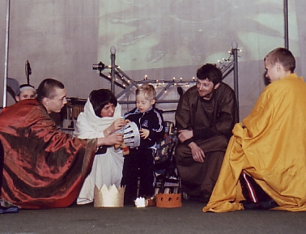
Fot. Monika Stachnik - Czapla
Oluś w roli Jezuska

Następnym wyrazem mojego talentu aktorskiego była rola aniołka ;-) w przedstawieniu „W kolejce do nieba” w oparciu o wiersze księdza Jana Twardowskiego.

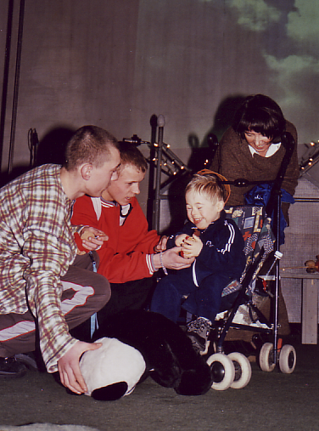
Fot. Monika Stachnik - Czapla
Oluś po przedstawieniu jasełkowym
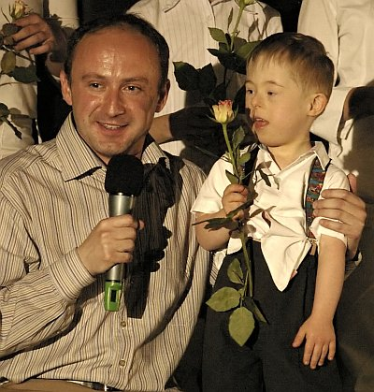
Fot. Ryszard Tokarski
Oluś z reżyserem spektaklu po przedstawieniu

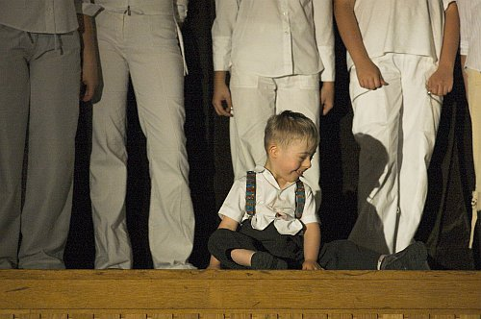
Fot. Ryszard Tokarski

Kolejne trzy lata to ciężka praca z wieloma Paniami, dzięki którym umiem samodzielnie jeść, ubierać się, korzystać z toalety, usamodzielniam się. Uczę się coraz lepiej mówić, coraz ładniej składam zdania a to wszystko dzięki kochanej Pani Marysi . Te trzy lata to był cudowny okres obfitujący w wiele wycieczek: na przykład w Gruszowie nauczyłem się robić ciasto na bułeczki, a w Parku Wodnym oswoiłem się z wodą niczym rybka. Wiele frajdy sprawiło mi jeżdżenie na koniku a także wiele cudownych wycieczek obfitujących w atrakcje, z których żal było wracać. Nauczyłem się nawet obsługiwać laptopa, bo telewizorek czy radyjko to już dużo dużo wcześniej opanowałem.
Po sześciu latach już jako mądry i większy chłopczyk wkroczyłem w najważniejszy czas dla mnie: ostatni rok w przedzszkolku i przygotowania do I klasy, a także moja pierwsza Komunia Święta na której po raz pierwszy przyjąłem do siebie Pana Jezuska. Jest to mój ostatni rok w przedszkolku, żal będzie opuszczać wspaniałe Panie, cudownych kolegów. Z przedszkolka wynoszę masę ciepłych wspomnień, wynoszę również wiedzę i przygotowanie, dzięki któremu myślę: „pierwsza klasa nie będzie straszna”.

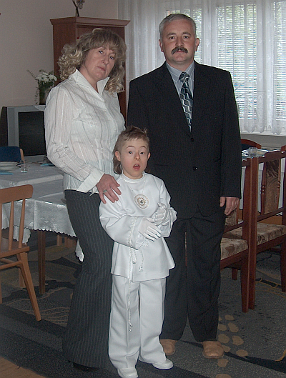
Oluś z rodzicami

Na końcu moich wspomnień chciałem gorąco podziękować osobom, których pomoc sprawiła że będę niedługo „pierwszakiem”, a mianowicie Pani dyrektor Basi Mikrut , Paniom nauczycielkom Gosi Kręcioch, mojej Kochanej Pani Bożence Święchowicz, Asi Lorenc, Gosi Mycy , Renatce Jacher, a także Pani Psycholog Bogusi. Dziękuje również Paniom, które pomagały Paniom nauczycielkom, dziękuję Paniom kucharkom: Krysi i Dorotce za pyszne jedzonko i wszystkim osobom, które pracują w przedszkolku. Będę tęsknił i zawsze pamiętał o was.

Wdzięczy Oluś z rodzicami
Danuta i Jecek Rojkowie
rodzice Olusia

